SENAI ROBERTO MANGE
DESENVOLVIMENTO DE SISTEMAS

DOCUMENTAÇÃO DO BACK-END DO PROJETO INTEGRADOR
SMART CITY

LUIZA SANTOS GONÇALVES

CAMPINAS – SP
2025

- Introdução

  - Contexto e Motivação
O projeto Smart City nasce da necessidade da escola Senai Roberto Mange de centralizar, processar e distribuir informações coletadas por sensores ambientais dispersos. Diferente de soluções monolíticas, optou-se por uma arquitetura de API RESTful desacoplada, permitindo que múltiplos clientes (Web, Mobile, IoT) consumam os dados de forma padronizada e segura.
  - Objetivos da API
O Back-end tem como responsabilidade primária atuar como a "fonte da verdade" do sistema, garantindo:
- Segurança: Controle rigoroso de acesso via tokens criptografados.
- Consistência: Validação de dados de entrada e integridade referencial entre Sensores e Ambientes.
- Interoperabilidade: Fornecimento de dados em formato JSON padronizado para o Front-end.
- Auditabilidade: Registro histórico imutável das medições ambientais.
  - Escopo
O sistema abrange desde a autenticação de usuários administradores até a gestão complexa de séries temporais (histórico de sensores), incluindo funcionalidades avançadas como filtros dinâmicos e exportação de relatórios gerenciais (.xlsx).

- Arquitetura e Tecnologias
O projeto foi construído sobre a robustez da linguagem Python, utilizando o framework Django pela sua segurança nativa e o Django Rest Framework (DRF) para a construção da API.
  - Stack Tecnológico
- Linguagem: Python
- Framework Web: Django
- API Toolkit: Django Rest Framework (DRF)
- Autenticação: SimpleJWT (JSON Web Tokens)
- Banco de Dados: SQLite3 (Desenvolvimento)
- Análise de Dados: Pandas & OpenPyXL (ETL e Geração de Excel)
- Filtros: Django-Filter (Query Params avançados)
  - Padrão de Projeto (MVT Adaptado)
A arquitetura segue o padrão Model-View-Template, adaptado para APIs REST:
- Models (ORM): Definição da estrutura de dados e regras de negócio no banco.
- Serializers: Camada de transformação, convertendo objetos Python complexos (QuerySets) em formatos de intercâmbio (JSON) e vice-versa.
- ViewSets: Controladores lógicos que gerenciam o fluxo de requisições HTTP (GET, POST, PUT, DELETE).

- Modelagem de Dados (Core)
A base de dados foi modelada para garantir a normalização e eficiência nas consultas.
  - Entidade: Sensor
Representa o dispositivo físico de IoT.
- Atributos Críticos:
  - tipo: Define a natureza da leitura (Temperatura, Umidade etc.).
  - mac_address: Identificador único de hardware.
  - status: Booleano (Ativo/Inativo). Fundamental para a regra de negócio de bloqueio de dados.
  - ambiente: Chave Estrangeira (FK) vinculando o sensor a um local físico.
  - Entidade: Histórico
Tabela de fatos responsável por armazenar a série temporal.
- Características:
  - Alta volumetria esperada.
  - Ordenação padrão decrescente (-timestamp) para acesso rápido aos dados recentes.
  - Relacionamento direto com Sensor.
  - Entidades de Suporte
- Ambiente, Local, Responsavel: Tabelas dimensionais que organizam a infraestrutura da escola, permitindo saber exatamente onde um sensor está instalado e quem responde por ele.

- Segurança e Autenticação
A segurança não é um módulo opcional, mas intrínseco à arquitetura.
  - Mecanismo JWT (JSON Web Token)
O sistema não utiliza sessões tradicionais (Cookies), mas sim autenticação stateless via tokens.
- Autenticação (/api/token/): O cliente envia username e password. O servidor valida e retorna um par de tokens (access e refresh).
- Autorização: Toda requisição subsequente deve conter o cabeçalho: Authorization: Bearer <seu_token_de_acesso>
- Renovação (/api/token/refresh/): Garante a continuidade da sessão segura sem reenvio de credenciais.
  - Permissões
Todas as rotas críticas (ViewSets) implementam a classe de permissão IsAuthenticated. Isso significa que qualquer tentativa de acesso anônimo resultará em um erro 401 Unauthorized imediato, protegendo os dados da escola contra acesso público não autorizado.
- Endpoints e Funcionalidades (API Reference)
Abaixo, o detalhamento técnico das rotas disponibilizadas para o Front-end.
  - Gestão de Sensores (/api/sensores/)
Rota principal para o CRUD de dispositivos.
- Filtros Inteligentes (icontains): Implementados para sanar inconsistências de entrada. Buscas por "temp", "Temperatura" ou "TEMPERATURA" retornam o mesmo conjunto de dados.
- Filtro de Status: ?status=True permite listar apenas sensores operacionais.
  - Histórico de Medições (/api/medicoes/)
Rota de alta frequência para inserção e leitura de dados.
- Regra de Negócio (Bloqueio de Inativos): O método create foi sobrescrito. Antes de salvar uma medição, o sistema verifica o status do sensor pai. Se status == False, a gravação é rejeitada com erro 400 Bad Request. Isso impede que sensores defeituosos ou desativados poluam a base de dados.
- Filtros Temporais e Espaciais: Permite filtrar por data específica (?data=YYYY-MM-DD), por sensor (?sensor=ID) ou por nome do local (?local=Laboratorio).
  - Funcionalidades Estendidas
- Exportação Excel (/api/medicoes/exportar/): Endpoint analítico que processa os dados filtrados, converte para um DataFrame (Pandas) e serve um arquivo binário .xlsx pronto para download.
- Dashboard Feed (/api/medicoes/recentes/): Endpoint otimizado que calcula um delta de tempo (ex: últimas 24h) e retorna apenas os dados relevantes para gráficos de monitoramento em tempo real.

- Validação e Testes
O sistema foi submetido a testes funcionais utilizando ferramentas de cliente HTTP (Insomnia) para validar o cumprimento dos requisitos.
  - Cenários de Teste Validados (Conforme Documento Anexo)
- Autenticação e Segurança:
  - Teste: Acesso a endpoint protegido sem token.
  - Resultado: 401 Unauthorized. (Confirmando a proteção das rotas).
  - Teste: Login com credenciais válidas (senai/123).
  - Resultado: 200 OK + Recebimento dos tokens Access e Refresh.
- Integridade de Dados (CRUD Sensores):
  - Teste: Cadastro de novo sensor via POST.
  - Resultado: 201 Created e persistência no banco.
  - Teste: Filtragem de sensores por tipo ("Temperatura").
  - Resultado: 200 OK + Lista contendo apenas o tipo solicitado.
- Regra de Negócio (Sensor Inativo):
  - Teste: Tentativa de POST de medição para um sensor com status=False.
  - Resultado: 400 Bad Request com a mensagem de erro personalizada "Medição rejeitada. O sensor está inativo.". (Validando a regra de negócio crítica).
- Funcionalidades Avançadas:
  - Teste: Requisição ao endpoint de exportação.
  - Resultado: Download iniciado de arquivo historico_sensores.xlsx.
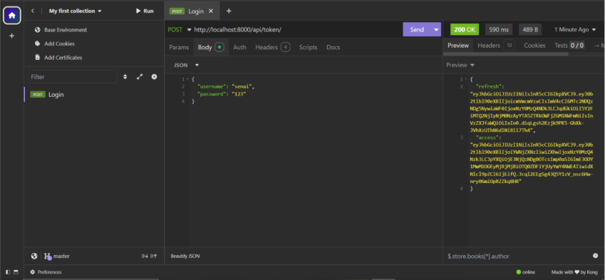
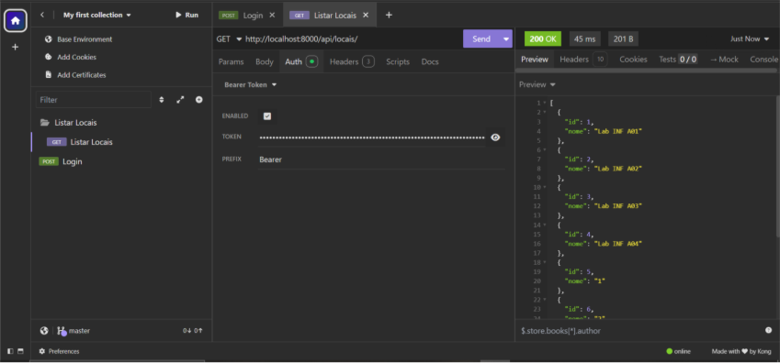
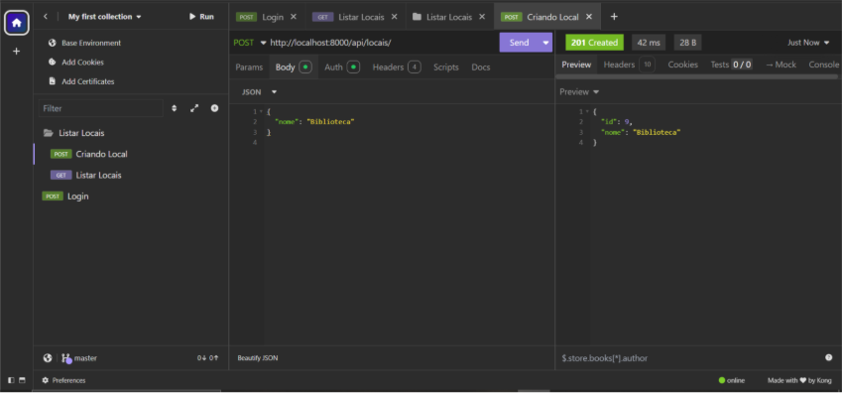
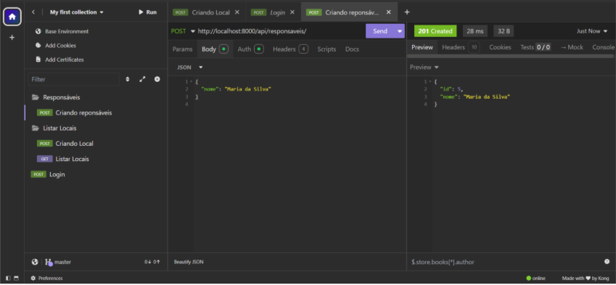
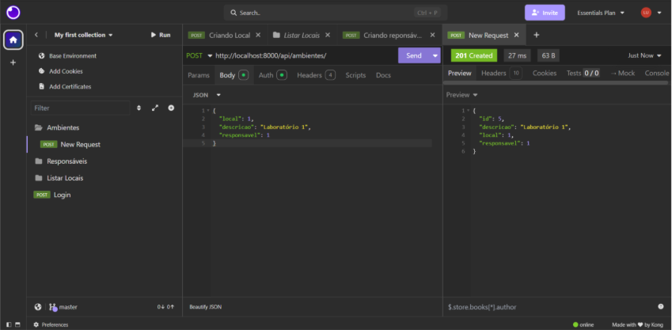
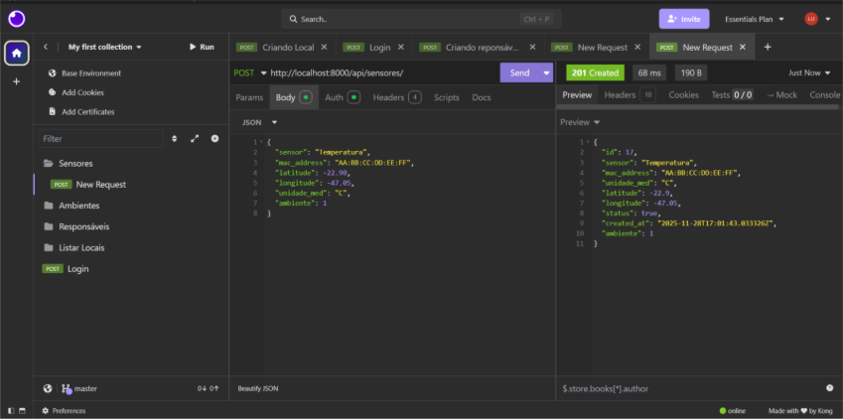
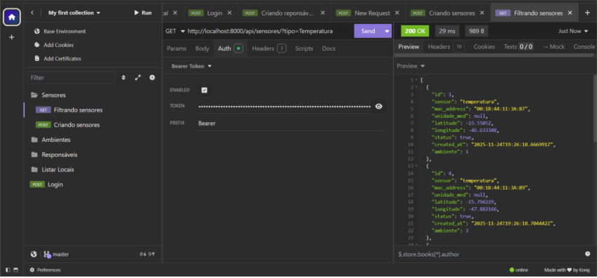
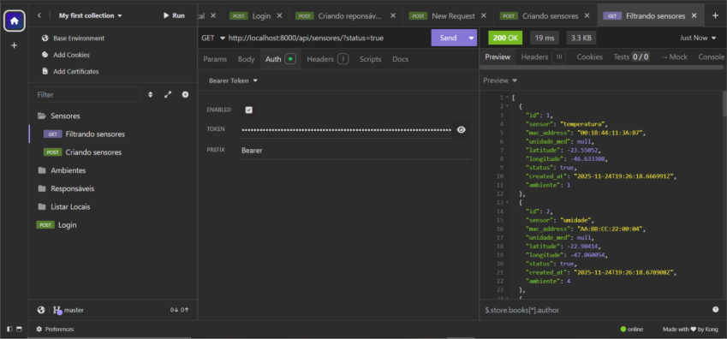
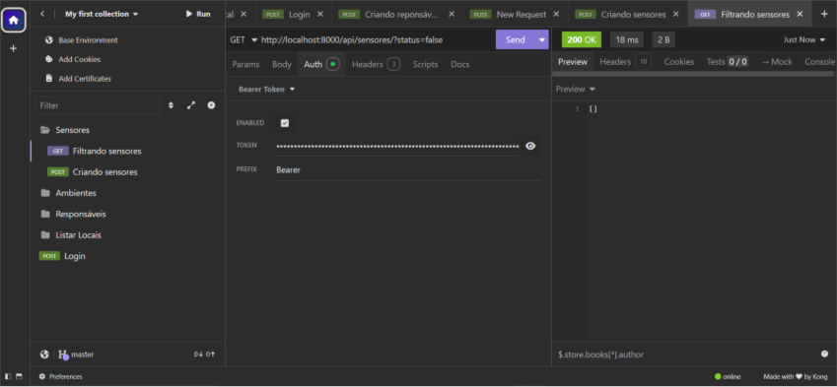
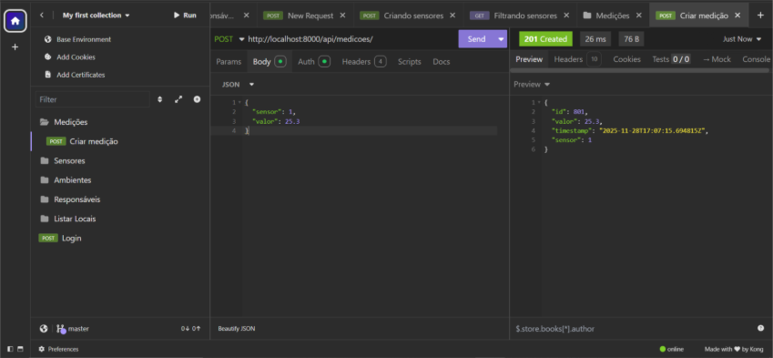
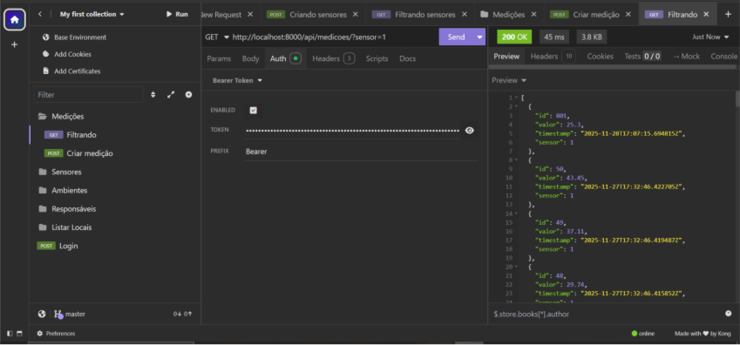
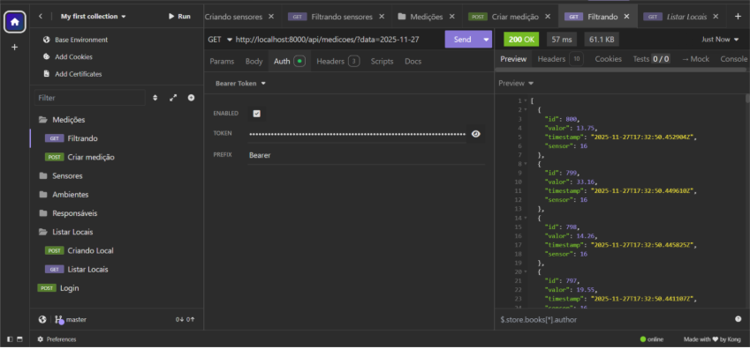
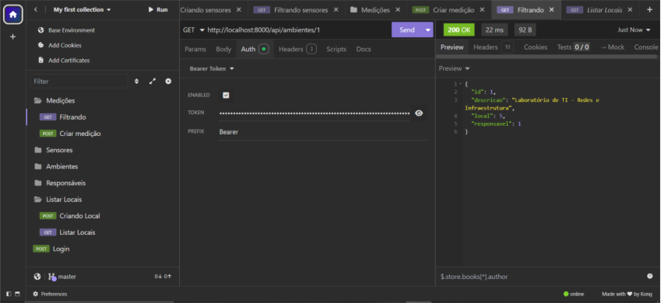
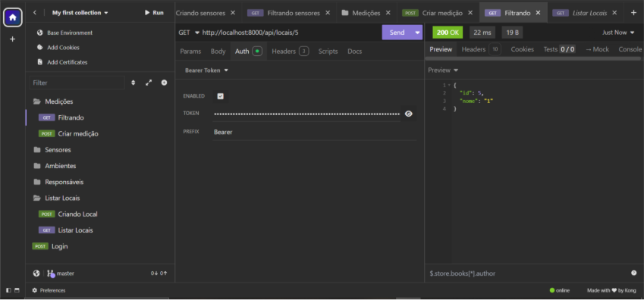

- Conclusão
O Back-end do projeto Smart City atende integralmente aos requisitos funcionais e não-funcionais propostos. A arquitetura escolhida provou-se adequada, oferecendo:
- Segurança robusta através de JWT.
- Flexibilidade através de filtros avançados e exportação de dados.
- Confiabilidade através de regras de negócio que impedem a inconsistência dos dados.
O sistema entrega uma API documentada, estável e pronta para suportar a carga de dados de uma aplicação de monitoramento em tempo real, servindo como base sólida para o Front-end e futuras expansões do projeto.

